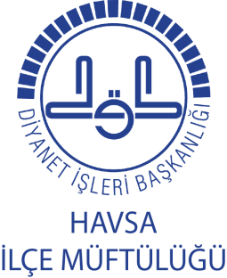

2020 Yılı 8 Mart Dünya Kadınlar Günü olması münasebetiyle, İlçemiz Müftülüğünce düzenlenen “Üretim ve Tüketim Ekseninde Kadın” konulu konferansa bütün kadınlarımız davetlidir.

TARİH : 06 Mart 2020 Cuma
SAAT : 14:30
YER : Havsa Esnaf Sanatkarlar Odası
Başkanlığı Salonu (Mescit Camii Karşısı)

KONUŞMACI:
Dr. Sema GEYİN
T.Ü. İlah. Fak. Temel İslam Bilimleri Bölümü Kıraat Anabilim Dalı Öğretim Üyesi

HAVSA İLÇE MÜFTÜLÜĞÜ

